Actividad N° 3

Semana del 16 de mayo del 27 de mayo del 2022

Lunes 16 de mayo
Área: Lenguaje (Copiar y desarrollar en el cuaderno, en el aula)
El Acento (Continuación)
Las palabras se clasifican según la sílaba tónica se acentúan, en:
- Agudas: acento prosódico está en la última sílaba. Ejemplo: camión.
- Graves: el acento prosódico está en la penúltima sílaba. Ejemplo: árbol.
- Esdrújula: el acento prosódico se encuentra en la antepenúltima sílaba. Ejemplo: música.
Actividades
Separa en sílabas y clasifica según sea grave, aguda o esdrújula.
- Lápiz - Reloj - Libro - Brújula
- Cuaderno - Cartuchera - Almanaque - Canción
- Escuadra - Estuche - Situación
- Regla - Frío - Cambio

Lunes 23 de mayo
Área: Lenguaje (Copiar y desarrollar en el cuaderno, en el aula)
Construcción de oraciones
Las oración o frase por su forma o estructura básica consta de dos miembros: sujeto y predicado. La construcción sintáctica es la que ordena los elementos de la frase según su función gramatical.

¿Cómo crear una oración?

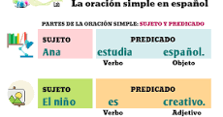

Las oraciones se forman colocando el sujeto al principio, luego agregando el predicado, que podría ser un verbo más un tipo de complemento. No olvides comenzar con la letra mayúscula y agregar un punto al final de sus oraciones.
¿Cómo construir oraciones a partir de preguntas?
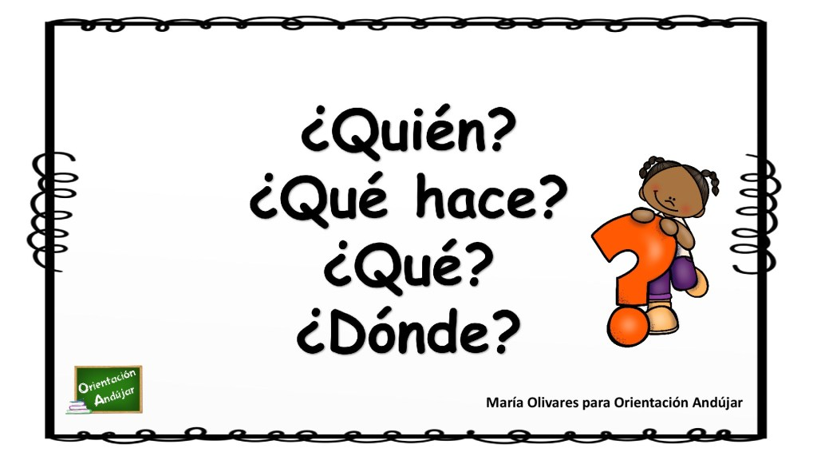
Al responder cada una de estas preguntas, puedes construir de manera sencilla oraciones.
Ejemplo:
Construye con estas preguntas e imágenes las oraciones que corresponden:

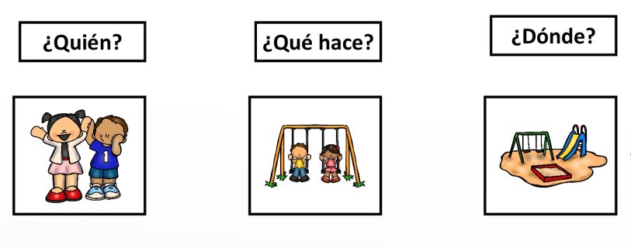

- 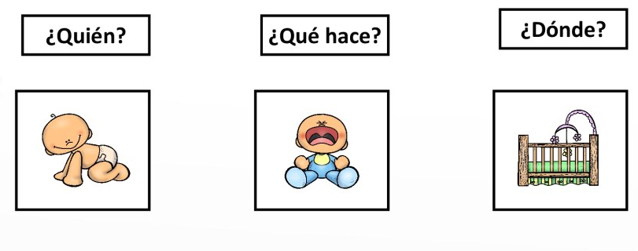
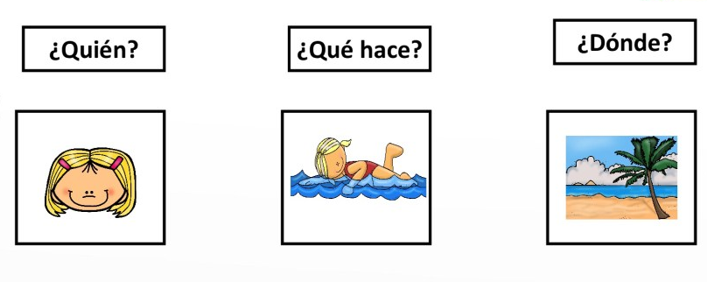

Actividades
- Escribe en tu cuaderno un sujeto para cada oración:
- _______________ nos dan mucha sombra.
- _______________ vuelan en el aire.
- _______________es de plástico.
- Completa en tu cuaderno las siguientes oraciones:
- Los domingos___________________.
- Antonio y José__________________.
- El perro de mi vecino_____________.

Martes 17 de mayo
Área: Matemática (Copiar y desarrollar en el cuaderno, en el aula)
Propiedades de la multiplicación
Propiedad distributiva
La propiedad distributiva de la multiplicación respecto a la suma (o la resta) es aquella por la que de dos o más números de una suma (o resta), multiplicada por otro número, es igual a la suma (o resta) de la multiplicación de cada término de la suma (o la resta) por el número.
Ejemplo:
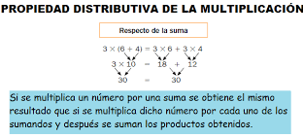

Actividades
- Realiza los siguientes ejercicios y responde que propiedad es cada una de ellas

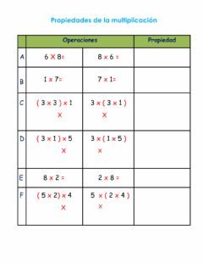
Martes 24 de mayo
Área: Matemática (Copiar y desarrollar en el cuaderno, en el aula)
Propiedades de la multiplicación
Propiedad distributiva (continuación)
Ejemplos:

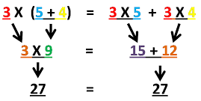

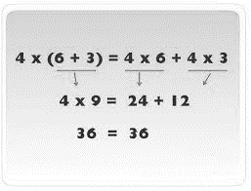
Actividades
- Copia y resuelve en tu cuaderno
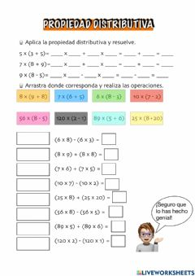
Miércoles 18 de mayo
Área: Ciencias Naturales (Copiar y desarrollar en el cuaderno, en el aula)
La diversidad de los animales
Existen muchas clases de animales. Algunos animales viven en la tierra, otros viven en el agua y otros vuelan por el aire.
Los animales pueden ser salvajes o domésticos.
- Los animales salvajes son aquellos que viven libres en los bosque y selvas, como la ardilla, el zorro, el venado, el tigre, el oso, los gavilanes, entre otros
- Los animales domésticos son aquellos que pueden vivir con las personas en sus casas y en las granjas, como el perro, el gato, la vaca, el burro, la cabra, el caballo, entre otros.
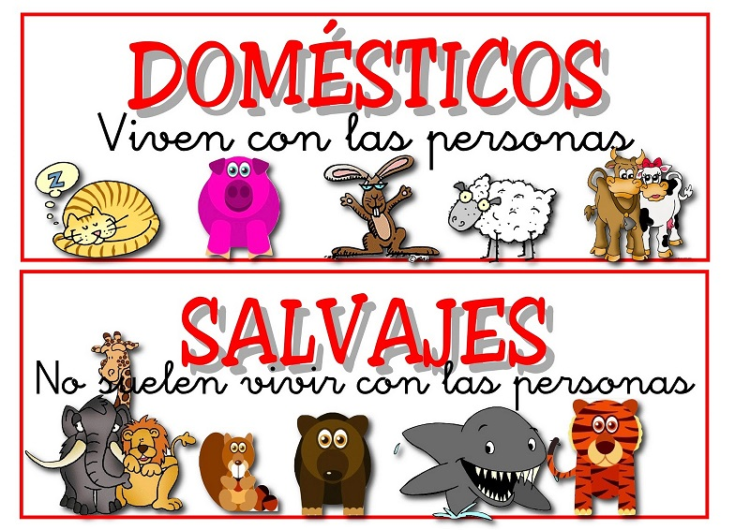
Los animales también se pueden clasificar en vertebrados e invertebrados.
- Los animales vertebrados son aquellos que tiene huesos, como el perro, el caballo, y otros mamíferos.
- Los animales invertebrados son aquellos que no poseen huesos, como las hormigas, las mariposas y otros insectos.

Actividades
- Haz una lista con estos animales y clasifícalos entre domésticos y salvajes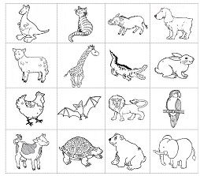

Miércoles 25 de mayo (Copiar y desarrollar en el cuaderno, en el aula)
Área: Ciencias Naturales
Clasificación de los animales
Los animales se pueden clasificar en dos grandes grupos:
- Vertebrados: o animales con huesos, como los mamíferos, las aves, los reptiles, los anfibios y los peces.
- Invertebrados: o animales sin huesos, como los insectos, los arácnidos, los díplopodos (milpiés), los moluscos y los anélidos
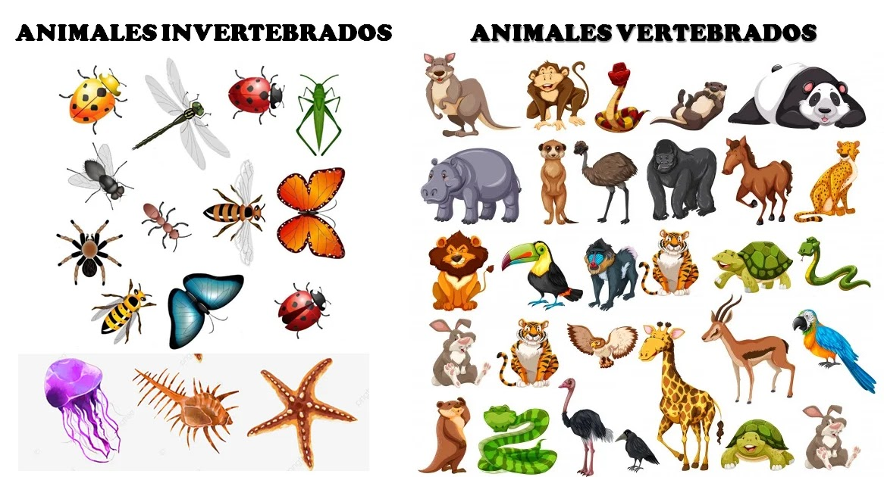
Animales vertebrados
Los animales vertebrados son todos aquellos que tiene huesos; es decir, poseen esqueleto.
Los animales vertebrados se clasifican en: mamíferos, aves, anfibios, y peces.

Actividades
- Clasifica en domésticos, salvajes, vertebrados e invertebrados

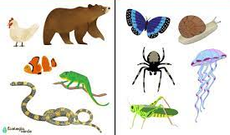

Jueves 19 de mayo
Área: Ciencia Sociales (Copiar y desarrollar en el cuaderno, en el aula)
Noción de cambio
Nuestros indígenas eran nómadas.
Luego de la llegada de los españoles y africanos, adquirieron nuevas costumbres y empezaron a establecerse para vivir. Comenzó la creación de pueblos y ciudades.
Los pueblos y las ciudades que los españoles fundaban en tiempos de la colonia, seguían el mismo patrón.
Se determinaba el espacio cuadrangular que ocuparía la plaza Mayor, que era el centro urbano de mayor importancia. Alrededor de la plaza siempre se construían la iglesia, el edificio del Cabildo y las primeras viviendas, que se disponían en manzanas desde la plaza hacia los cuatro puntos cardinales.
Además de las casas coloniales, durante la colonia también se construyeron numerosas edificaciones religiosas y militares.
Actividades
- Escoge un tipo de edificación y prepara una exposición muy sencilla.
No hace falta lámina. Describe con tus palabras como crees que era esa edificación
Jueves 26 de mayo
Área: Ciencias Sociales (Copiar y desarrollar en el cuaderno, en el aula)
La vivienda y otras edificaciones coloniales
La vivienda colonial presentaba un frente o fachada con ventanas enrejadas, sobre una repisa volada, muros largos y pilares decorativos. La plata de la casa era rectangular.
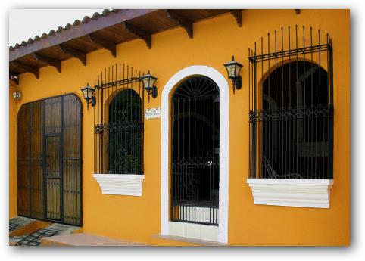
Actividades
- Dibuja el frente de una casa colonial
- ¿Cómo te imaginas que era un día en la Caracas colonial. Haz un relato de como sería tu familia en la colonia
Viernes 20 de mayo
Área: Educación Estética (Copiar y desarrollar en el cuaderno, en el aula)
Origen del color
Para que exista el color, es necesario que exista la luz. Sin luz, no podemos ver ningún color. En todas las formas naturales o creadas por las personas hay luz y color
El arco iris es un fenómeno que se produce por la descomposición de la luz. En la luz blanca están contenidos todos los colores
Actividades
En tu cuaderno, trata de reproducir los colores del arco iris usando solo los colores primarios

Viernes 27 de mayo
Área: Educación Estética (Copiar y desarrollar en el cuaderno, en el aula)
Colores saturados
Los colores saturados se obtienen la mezclar un color primario o secundario con un poco de blanco o negro. De esta manera se producen matices más claros o más oscuros de dicho color.
Actividad
Con un creyón de tu color favorito y un creyón blanco puedes hacer una gama de color, siguiendo el mismo procedimiento utilizado para el de la escala de valores.
